|  |  |
| --- | --- |
| **Nombre del curso:** |  |
|  |  |
| **Nombre del participante:** |  |
| **Nombre del instructor:** |  |
| **Fecha:** |  |

**PROPÓSITO:** Reafirmar los aprendizajes adquiridos por el participante.

1. **INSTRUCCIONES: Contesta correctamente las siguientes preguntas.**

1.-¿Por qué son importantes los valores en la actividad que realizará?

|  |
| --- |
|  |

2.- ¿Cómo aplica la ética?

|  |
| --- |
|  |

|  |
| --- |
|  |

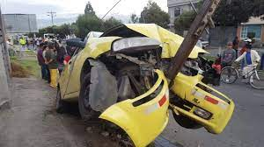3.- De acuerdo a la siguiente imagen describa ¿A qué tipo de accidente corresponde y cuales pudieran ser las causas?

4.- ¿Qué es violencia de género?

|  |
| --- |
|  |

5.- ¿Qué es acoso sexual?

|  |
| --- |
|  |

6.- Con honestidad conteste ¿Ha observado algún tipo de violencia o conflictos en la vía pública? y de ser así ¿Cómo actuó al respecto?

|  |
| --- |
|  |

|  |
| --- |
| 1.- |
| 2.- |
| 3.- |

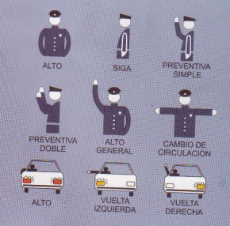7.- ¿Qué significa cada uno de estos tres señalamientos que realiza el oficial de tránsito?

**Turismo:**

8.- ¿Qué lugar ocupa la actividad turística, como fuente generadora de divisas?

9.- ¿Se refiere a lo que yo puedo hacer por el pasajero y que no me pagan por hacerlo?

10.- ¿Cuáles son los dos tipos, en que se divide el turismo?

